# ОБЩАЯ ХАРАКТЕРИСТИКА КОМПАНИИ

## Организационная структура предприятия

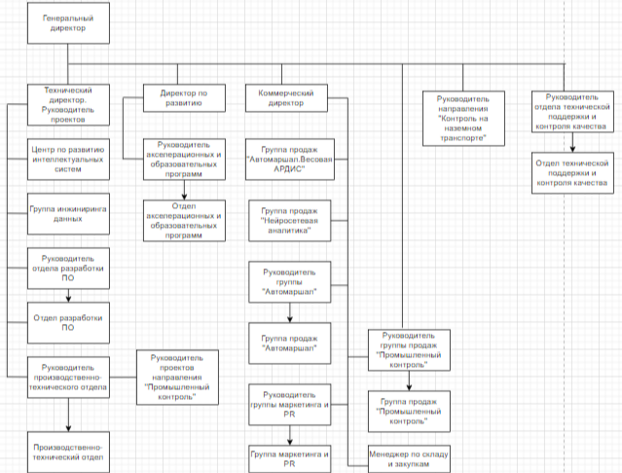

Рисунок 1.1 – организационная структура компании

## Перечень и конфигурация средств вычислительной техники, архитектура сети

Для разработки и внедрения систем компьютерного зрения, промышленной видеоаналитики и интеллектуальной обработки данных, Малленом Системс использует высокопроизводительные компьютеры (ПК) и серверы с графическими процессорами (GPU) для машинного обучения и обработки изображений. Архитектура сети клиент-серверная, для обеспечения доступа к разработанным системам и обмена данными.

## Основные используемые технологии

На ПК предприятия установлены операционные системы (например, Windows или Linux), среды разработки (например, Visual Studio, PyCharm), библиотеки машинного обучения (например, TensorFlow, PyTorch), инструменты для обработки изображений (например, OpenCV), а также системы управления базами данных (СУБД) для хранения и обработки данных.

Учитывая, что компания разрабатывает клиент-серверные и веб-приложения, на ПК также установлены веб-серверы (например, Apache, Nginx), серверы приложений и средства разработки веб-интерфейсов. Для интеграции с ERP, MES, АСУП, АСУТП, системами прослеживания L3, весами и прочим оборудованием, используются соответствующие драйверы, API и протоколы обмена данными.

В целом, программное обеспечение, используемое в Малленом Системс, должно обеспечивать разработку, тестирование, развертывание и поддержку систем компьютерного зрения, видеоаналитики и интеллектуальной обработки данных, а также интеграцию с существующими информационными системами промышленных предприятий.